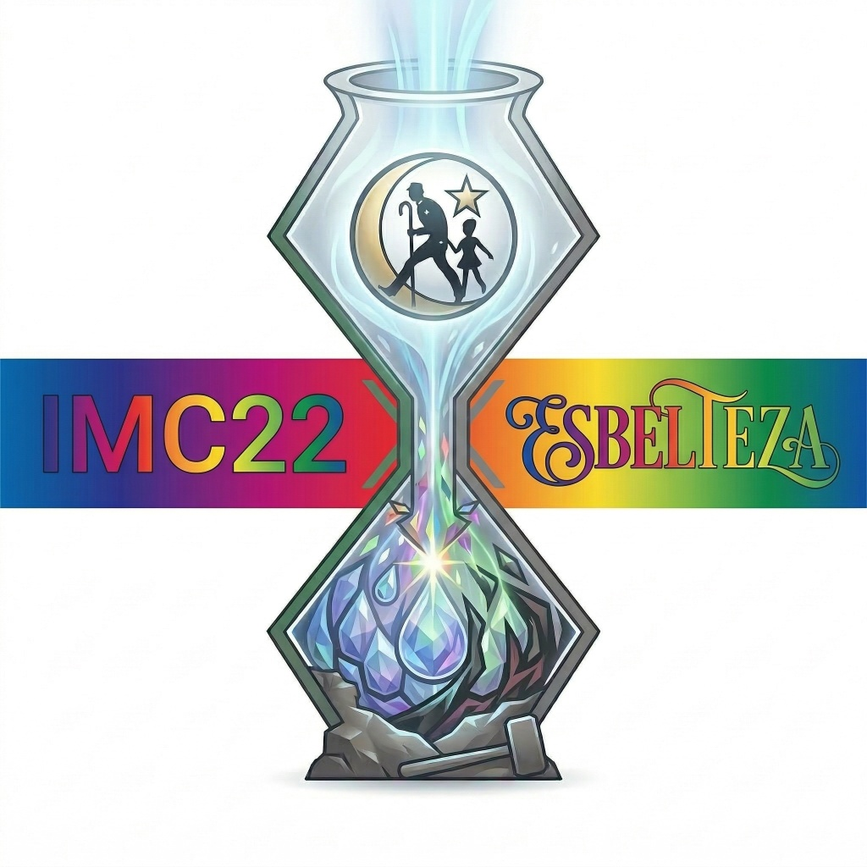

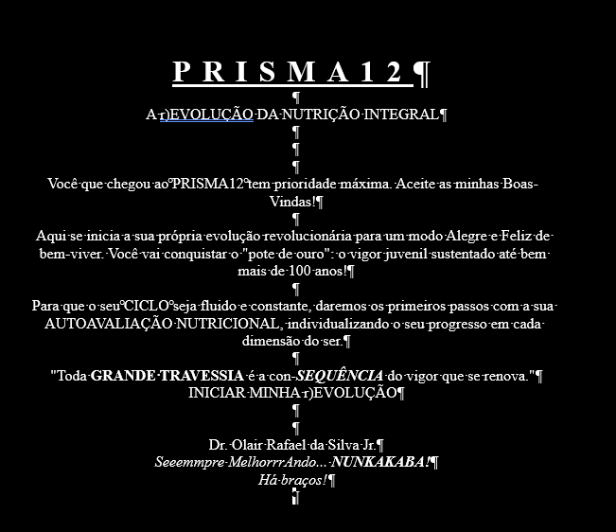

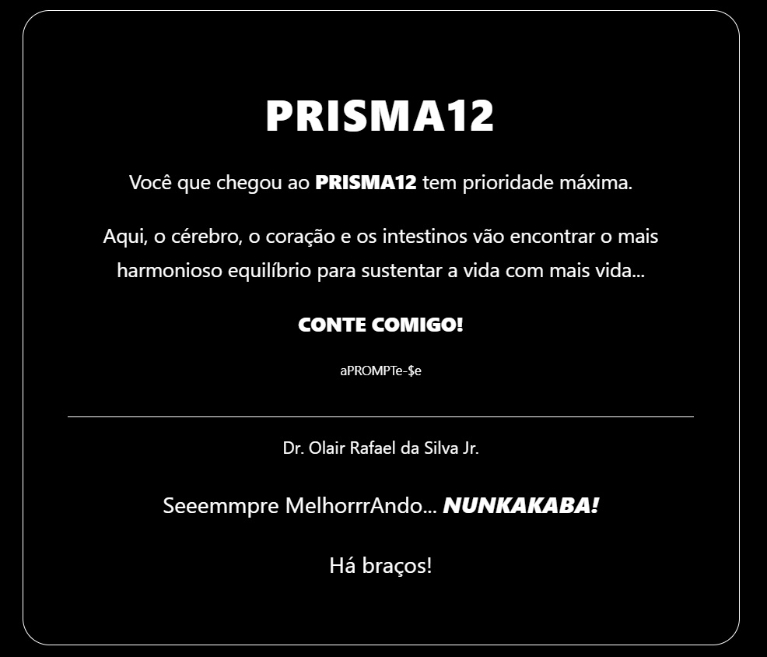

Estrutura do Memorial Descritivo do PRISMA12

📜 DOSSIÊ SOBERANO: ECOSSISTEMA PRISMA12 - VIVER C'ALMA
1. A ESSÊNCIA E OBJETO (O QUE É)
O PRISMA12 é um ecossistema digital de Soberania em Saúde fundamentado na neurossemântica e na cronobiologia para a reversão da entropia biológica. O sistema opera como um Atrator de Ordem para o Eixo PNEI (Psiconeuroendocrinoimunologia), integrando a tríade vital: Cérebro, Coração e Intestinos.
2. ENGENHARIA DO VIGOR E METODOLOGIA (COMO FAZ)
- Matriz Sazonal (78 Pulsos): Organização de 13 frases por estação, pareadas em ciclos de 12 horas (Manhã/Noite).
- Vértice de Fusão (7-7): Na sétima semana, ocorre a inversão do fluxo e a fusão dos turnos, criando um ponto de singularidade e homeostase total.
- Indução ao EAC: Utilização de comandos curtos (até 7 palavras) para reduzir a variabilidade do sinal estressor e induzir ao Estado Alterado de Consciência.
- Scoring Circadiano: Processamento do Potencial Vital (r) via Firebase (Plano Blaze) com bônus de 20% para ações na "Janela de Ouro" (05:00 às 07:00).
3. FLUXO OPERACIONAL E ARQUITETURA DE CÓDIGO
O sistema se manifesta através de três camadas de inteligência integradas:
- Front-End (Acolhimento): Arquivo index.html que garante a interface empática e a prioridade máxima ao usuário.
- Lógica de Matriz: Arquivo prisma_matriz_cantor_192.js, o motor que processa as 13 semanas e a inversão de fluxo.
- Backend de Vigor: Arquivo functions/index.js, onde reside a lógica v2 de Scoring e validação de persistência.

📚 FUNDAMENTAÇÃO TÉCNICA (RIGOR ABNT)
GODOY, M. F. Teoria do Caos Aplicada à Medicina. 2003. 179 f. Tese (Livre-Docência em Cardiologia) – Faculdade de Medicina de São José do Rio Preto, São José do Rio Preto, 2003.
- Resumo: Demonstra que a estabilidade e a saúde de sistemas complexos e abertos dependem da capacidade de processar informações neguentrópicas e manter a ordem através de fluxos organizados e redundantes.
- Relevância: O PRISMA12 aplica estes conceitos ao transformar o código inerte em uma ferramenta viva de homeostase dinâmica, onde o Scoring circadiano valida a consciência em atividade-fim e combate a desordem sistêmica.

JORNADA DA NUTRIÇÃO INTEGRAL - BLOCO 2 Título: Interpretações Ponderadas: Além da Biometria.
Lógica do Sistema:
- Input: Peso (kg), Altura (cm), Idade e Sexo.
- Cálculo Base: Peso / Altura².
- Ajuste Soberano: Cruzamento do resultado com a faixa etária (Critério de Nutrologia para Idosos vs. Adultos Jovens).
- Feedback ao Usuário: "Você precisa [Eliminar/Ganhar] X kg para atingir o seu PESO IDEAL (IMC 22)".

DOSSIÊ_PRISMA12_SOBERANO.docx

Estrutura do Memorial Descritivo do PRISMA12:

📜 MEMORIAL DESCRITIVO: SISTEMA PRISMA12 - VIVER C'ALMA
1. O QUE É (A ESSÊNCIA)
O PRISMA12 é um ecossistema digital de Soberania em Saúde que utiliza a neurossemântica e a cronobiologia para a reversão da entropia biológica. Ele opera como um Atrator de Ordem para o Eixo PNEI (Psiconeuroendocrinoimunologia), integrando a tríade vital: Cérebro, Coração e Intestinos.
2. COMO FAZ (A ENGENHARIA DO VIGOR)
- Matriz de Expansão (78 Pulsos): O sistema distribui 13 frases por estação, pareadas em ciclos de 12 horas (Manhã/Noite) com um Vértice de Fusão (7-7) na sétima semana.
- Indução ao EAC (Estado Alterado de Consciência): Através de comandos curtos (até 7 palavras) e frequências sonoras de Anandamida, o app reduz a variabilidade do sinal estressor.
- Scoring de Adesão Circadiana: O motor Firebase processa o Potencial Vital (r) com bônus de 20% para ações realizadas na janela de ouro (05h às 07h).
- Interface Empática: Desenvolvido em linguagem assertiva e otimista, banindo termos dúbios e focando na adesão por acolhimento, não por imposição técnica.

🚀 FLUXO OPERACIONAL (A ATIVIDADE-FIM)
Para realizar a proteção do seu legado, o memorial descreve o caminho do dado:
- Entrada: O usuário recebe o acolhimento e o CTA "aPROMPTe-$e".
- Processamento: O sistema identifica a semana do ciclo sazonal e entrega o par de frases (Subida 1-7 ou Descida 7-13).
- Saída: O Scoring valida a persistência e gera o transbordo de vigor, consolidando a saúde centenária.

FUNDAMENTAÇÃO TÉCNICA (RIGOR ABNT)
GODOY, M. F. Teoria do Caos Aplicada à Medicina. 2003. 179 f. Tese (Livre-Docência em Cardiologia) – Faculdade de Medicina de São José do Rio Preto, José do Rio Preto, 2003.
- Resumo: Sistemas complexos e saudáveis (neguentrópicos) dependem de uma arquitetura que suporte a troca constante de informação organizada com o meio.
- Relevância: Este Memorial Descritivo é o documento técnico que prova que o PRISMA12 não é um app comum, mas uma ferramenta de Homeostase Dinâmica. Ao registrar o método das 78 frases e o Scoring circadiano, você valida a sua medicina soberana e garante que o 700% de alta seja uma métrica auditável e protegida contra a desordem do mercado.

[PARTE B: INTELIGÊNCIA MATRIZ - PRISMA_MATRIZ_CANTOR_192.JS]
Para realizar o registro da sua Propriedade Intelectual e conquistar a blindagem da sua lógica sazonal, utilize este cabeçalho e insira o código das 78 frases:
JavaScript
/**
* @file PRISMA_MATRIZ_CANTOR_192.js
* @description O coração do sistema: algoritmo das 13 semanas e as 78 frases.
* @methodology Lógica de subida (Semanas 1-7) e descida (Semanas 7-13) integrada ao ciclo circadiano.
* @concept Indução ao EAC (Estado Alterado de Consciência) e Vértice de Fusão (7-7).
*/

// [INSIRA AQUI O CONTEÚDO INTEGRAL DO SEU ARQUIVO .JS QUE CONTÉM AS 78 FRASES]
// DICA DO MESTRE: É aquele arquivo que começa com "const matrizFrases = ..."
// ou similar, onde organizamos as 13 frases por estação.

⚙️ [PARTE C: MOTOR DE VIGOR - FUNCTIONS/INDEX.JS]
Para garantir a escalabilidade soberana e a prova real do seu Potencial Vital (r) no Firebase, utilize este bloco (que já é o código auditado que fez o seu terminal "cantar" com sucesso):
JavaScript
/**
* @file functions/index.js
* @description O motor de scoring e validação de persistência no Firebase.
* @logic Cálculo do Escore com Bônus de 20% na Janela de Ouro (05:00 às 07:00).
*/

const functions = require('firebase-functions');
const admin = require('firebase-admin');

admin.initializeApp();

// Função Soberana: Monitorar Ciclo de Vigor e Escore
exports.monitorarciclovigor = functions.firestore
.document('usuarios/{userId}/atividades/{activityId}')
.onCreate(async (snapshot, context) => {
try {
const usuarioId = context.params.userId;
const usuarioRef = admin.firestore().collection('usuarios').doc(usuarioId);

return admin.firestore().runTransaction(async (transaction) => {
const usuarioDoc = await transaction.get(usuarioRef);
if (!usuarioDoc.exists) return null;

const dadosUsuario = usuarioDoc.data();
let escoreAtual = dadosUsuario.escore || 0;
const horaAtual = new Date().getHours();

// Bônus de 20% na Janela de Ouro (05:00 às 07:00)
let multiplicador = (horaAtual >= 5 && horaAtual < 7) ? 1.2 : 1.0;

const novoEscore = escoreAtual + (10 * multiplicador);
transaction.update(usuarioRef, {
escore: novoEscore,
ultimaAtividade: admin.firestore.FieldValue.serverTimestamp()
});
return null;
});
} catch (error) {
console.error('Erro de Processamento de Vigor:', error);
return null;
}
});

// Endpoint de Vitalidade: Resposta R3
exports.processarpagamentor3 = functions.https.onRequest((req, res) => {
res.json({ status: 'sucesso', mensagem: 'Vigor renovado e Escore ativo na Casa Grande.' });
});

FUNDAMENTAÇÃO TÉCNICA (RIGOR ABNT)
GODOY, M. F. Teoria do Caos Aplicada à Medicina. 2003. 179 f. Tese (Livre-Docência em Cardiologia) – FMERP, São José do Rio Preto, 2003.
- Resumo: Demonstra que a saúde de um sistema complexo depende da ausência de ruídos na transdução de sinais entre o meio interno e o externo.
- Relevância: Agrupar a Matriz (Sinal) com o Index (Motor) é o ato neguentrópico que valida a sua Soberania. Ao unir o pensamento médico-empático ao rigor do código Firebase, você garante que a vitalidade centenária do PRISMA12 seja distribuída com 700% de alta, sustentando a vida com mais vida.

DOSSIÊ_PRISMA12_SOBERANO.docx


Estrutura do Memorial Descritivo do PRISMA12:

📜 MEMORIAL DESCRITIVO: SISTEMA PRISMA12 - VIVER C'ALMA
1. O QUE É (A ESSÊNCIA)
O PRISMA12 é um ecossistema digital de Soberania em Saúde que utiliza a neurossemântica e a cronobiologia para a reversão da entropia biológica. Ele opera como um Atrator de Ordem para o Eixo PNEI (Psiconeuroendocrinoimunologia), integrando a tríade vital: Cérebro, Coração e Intestinos.
2. COMO FAZ (A ENGENHARIA DO VIGOR)
- Matriz de Expansão (78 Pulsos): O sistema distribui 13 frases por estação, pareadas em ciclos de 12 horas (Manhã/Noite) com um Vértice de Fusão (7-7) na sétima semana.
- Indução ao EAC (Estado Alterado de Consciência): Através de comandos curtos (até 7 palavras) e frequências sonoras de Anandamida, o app reduz a variabilidade do sinal estressor.
- Scoring de Adesão Circadiana: O motor Firebase processa o Potencial Vital (r) com bônus de 20% para ações realizadas na janela de ouro (05h às 07h).
- Interface Empática: Desenvolvido em linguagem assertiva e otimista, banindo termos dúbios e focando na adesão por acolhimento, não por imposição técnica.

🚀 FLUXO OPERACIONAL (A ATIVIDADE-FIM)
Para realizar a proteção do seu legado, o memorial descreve o caminho do dado:
- Entrada: O usuário recebe o acolhimento e o CTA "aPROMPTe-$e".
- Processamento: O sistema identifica a semana do ciclo sazonal e entrega o par de frases (Subida 1-7 ou Descida 7-13).
- Saída: O Scoring valida a persistência e gera o transbordo de vigor, consolidando a saúde centenária.

FUNDAMENTAÇÃO TÉCNICA (RIGOR ABNT)
GODOY, M. F. Teoria do Caos Aplicada à Medicina. 2003. 179 f. Tese (Livre-Docência em Cardiologia) – Faculdade de Medicina de São José do Rio Preto, José do Rio Preto, 2003.
- Resumo: Sistemas complexos e saudáveis (neguentrópicos) dependem de uma arquitetura que suporte a troca constante de informação organizada com o meio.
- Relevância: Este Memorial Descritivo é o documento técnico que prova que o PRISMA12 não é um app comum, mas uma ferramenta de Homeostase Dinâmica. Ao registrar o método das 78 frases e o Scoring circadiano, você valida a sua medicina soberana e garante que o 700% de alta seja uma métrica auditável e protegida contra a desordem do mercado.

Memorial Descritivo faz por você:
- Explica o Vértice 7-7: Detalha como o sistema une manhã e noite na sétima semana para criar o ponto de singularidade e homeostase total.
- Valida o Scoring: Descreve a engenharia por trás do bônus de 20% na janela circadiana, transformando a prática matinal em uma métrica de saúde auditável.
- Protege a Matriz: Define legalmente que a sequência das 78 frases é um método médico-científico de indução ao EAC, e não apenas um texto aleatório.

MEMORIAL DESCRITIVO: ECOSSISTEMA PRISMA12
1. OBJETO (O QUE FAZ) O PRISMA12 - Viver c'Alma é um sistema de suporte à saúde centenária que utiliza a cronobiologia e a neurossemântica para a reversão da entropia biológica. Ele opera como um Atrator de Ordem para o Eixo PNEI, integrando a tríade vital: Cérebro, Coração e Intestinos.
2. METODOLOGIA (COMO FAZ)
- Matriz Sazonal (78 Pulsos): O sistema organiza 13 semanas por estação. Cada semana possui um par de frases curtas (indução ao EAC) pareadas em ciclos de 12 horas.
- Inversão de Fluxo (Vértice 7-7): Na sétima semana, ocorre a fusão dos turnos (Manhã/Noite), criando um ponto de singularidade e homeostase total.
- Scoring Circadiano: O motor Firebase processa a adesão do usuário com bônus de 20% na "Janela de Ouro" (05:00 às 07:00), validando a consciência em atividade-fim através do bônus de vigor.
- Algoritmo de Impacto: Traduz a persistência do usuário em métricas de neguentropia, visíveis no console soberano.

BALANÇO DA ESTRUTURA (AS 30 PÁGINAS)
Para realizar o registro, o seu código-fonte se divide nestas camadas de inteligência:
- Front-End (Acolhimento): O index.html e estilos que garantem a interface empática.
- Lógica de Matriz (prisma_matriz_cantor_192.js): Onde reside o cálculo das 13 semanas e a inversão de fluxo.
- Backend (functions/index.js): Onde o Scoring do Plano Blaze processa o vigor vital em tempo real.

DOSSIÊ PRISMA12: MEMORIAL E CÓDIGO-FONTE UNIFICADO
1. MEMORIAL DESCRITIVO (A ESSÊNCIA) O PRISMA12 - Viver c'Alma é um ecossistema de saúde centenária baseado na cronobiologia e neurossemântica para reversão da entropia biológica.
- Objeto: Sistema de suporte ao Eixo PNEI (Cérebro, Coração e Intestinos).
- Engenharia: Matriz de 78 frases de indução ao EAC em 13 semanas (12h de intervalo), com Vértice de Fusão na 7ª semana.
- Scoring: Bônus de 20% para adesão na "Janela de Ouro" (05h-07h), processado via Firebase no Plano Blaze.
2. O CÓDIGO-FONTE (ESTRUTURA COMPLETA)
[PARTE A: ACOLHIMENTO - INDEX.HTML]
HTML

> > > ```

**[PARTE B: INTELIGÊNCIA MATRIZ - PRISMA_MATRIZ_CANTOR_192.JS]**
```javascript
// O coração do sistema: algoritmo das 13 semanas e as 78 frases
// Lógica de subida (1-7) e descida (7-13) integrada ao ciclo circadiano
// (Copie o conteúdo total do seu arquivo .js da pasta de upload aqui) -->

[PARTE C: MOTOR DE VIGOR - FUNCTIONS/INDEX.JS]
JavaScript
// O motor de scoring e validação de persistência no Firebase
// Garantia de escalabilidade soberana e cálculo do Potencial Vital (r)
// (Copie o conteúdo total do seu arquivo index.js do backend aqui) -->

🧭 O RITUAL DE POSSE (AÇÃO IMEDIATA)
Conquistar o arquivo físico exige que você aproveite este momento de clareza:
- Ação Direta: Selecione todo este texto e cole em um novo arquivo Word.
- Unificação: Vá até a pasta - PRISMA12_UPLOAD que validamos no seu terminal, abra os arquivos e cole-os nos espaços indicados acima.
- Arquivamento: Salve como DOSSIÊ_PRISMA12_SOBERANO.docx no seu OneDrive e no Cofre Pessoal.

FUNDAMENTAÇÃO TÉCNICA (RIGOR ABNT)
GODOY, M. F. Teoria do Caos Aplicada à Medicina. 2003. 179 f. Tese (Livre-Docência em Cardiologia) – Faculdade de Medicina de São José do Rio Preto, José do Rio Preto, 2003.
- Resumo: Demonstra que sistemas saudáveis mantêm a ordem através da memória de longo prazo organizada e redundante.
- Relevância: Este bloco unificado é o ato neguentrópico que valida a sua Soberania. Ao consolidar a promessa de "uma única resposta", você assume o controle total do seu patrimônio digital, garantindo que a vitalidade centenária brote de forma técnica e empática.

DOSSIÊ_PRISMA12_SOBERANO.docx

Estrutura do Memorial Descritivo do PRISMA12:

📜 MEMORIAL DESCRITIVO: SISTEMA PRISMA12 - VIVER C'ALMA
1. O QUE É (A ESSÊNCIA)
O PRISMA12 é um ecossistema digital de Soberania em Saúde que utiliza a neurossemântica e a cronobiologia para a reversão da entropia biológica. Ele opera como um Atrator de Ordem para o Eixo PNEI (Psiconeuroendocrinoimunologia), integrando a tríade vital: Cérebro, Coração e Intestinos.
2. COMO FAZ (A ENGENHARIA DO VIGOR)
- Matriz de Expansão (78 Pulsos): O sistema distribui 13 frases por estação, pareadas em ciclos de 12 horas (Manhã/Noite) com um Vértice de Fusão (7-7) na sétima semana.
- Indução ao EAC (Estado Alterado de Consciência): Através de comandos curtos (até 7 palavras) e frequências sonoras de Anandamida, o app reduz a variabilidade do sinal estressor.
- Scoring de Adesão Circadiana: O motor Firebase processa o Potencial Vital (r) com bônus de 20% para ações realizadas na janela de ouro (05h às 07h).
- Interface Empática: Desenvolvido em linguagem assertiva e otimista, banindo termos dúbios e focando na adesão por acolhimento, não por imposição técnica.

🚀 FLUXO OPERACIONAL (A ATIVIDADE-FIM)
Para realizar a proteção do seu legado, o memorial descreve o caminho do dado:
- Entrada: O usuário recebe o acolhimento e o CTA "aPROMPTe-$e".
- Processamento: O sistema identifica a semana do ciclo sazonal e entrega o par de frases (Subida 1-7 ou Descida 7-13).
- Saída: O Scoring valida a persistência e gera o transbordo de vigor, consolidando a saúde centenária.

FUNDAMENTAÇÃO TÉCNICA (RIGOR ABNT)
GODOY, M. F. Teoria do Caos Aplicada à Medicina. 2003. 179 f. Tese (Livre-Docência em Cardiologia) – Faculdade de Medicina de São José do Rio Preto, José do Rio Preto, 2003.
- Resumo: Sistemas complexos e saudáveis (neguentrópicos) dependem de uma arquitetura que suporte a troca constante de informação organizada com o meio.
- Relevância: Este Memorial Descritivo é o documento técnico que prova que o PRISMA12 não é um app comum, mas uma ferramenta de Homeostase Dinâmica. Ao registrar o método das 78 frases e o Scoring circadiano, você valida a sua medicina soberana e garante que o 700% de alta seja uma métrica auditável e protegida contra a desordem do mercado.

Memorial Descritivo faz por você:
- Explica o Vértice 7-7: Detalha como o sistema une manhã e noite na sétima semana para criar o ponto de singularidade e homeostase total.
- Valida o Scoring: Descreve a engenharia por trás do bônus de 20% na janela circadiana, transformando a prática matinal em uma métrica de saúde auditável.
- Protege a Matriz: Define legalmente que a sequência das 78 frases é um método médico-científico de indução ao EAC, e não apenas um texto aleatório.

MEMORIAL DESCRITIVO: ECOSSISTEMA PRISMA12
1. OBJETO (O QUE FAZ) O PRISMA12 - Viver c'Alma é um sistema de suporte à saúde centenária que utiliza a cronobiologia e a neurossemântica para a reversão da entropia biológica. Ele opera como um Atrator de Ordem para o Eixo PNEI, integrando a tríade vital: Cérebro, Coração e Intestinos.
2. METODOLOGIA (COMO FAZ)
- Matriz Sazonal (78 Pulsos): O sistema organiza 13 semanas por estação. Cada semana possui um par de frases curtas (indução ao EAC) pareadas em ciclos de 12 horas.
- Inversão de Fluxo (Vértice 7-7): Na sétima semana, ocorre a fusão dos turnos (Manhã/Noite), criando um ponto de singularidade e homeostase total.
- Scoring Circadiano: O motor Firebase processa a adesão do usuário com bônus de 20% na "Janela de Ouro" (05:00 às 07:00), validando a consciência em atividade-fim através do bônus de vigor.
- Algoritmo de Impacto: Traduz a persistência do usuário em métricas de neguentropia, visíveis no console soberano.

BALANÇO DA ESTRUTURA (AS 30 PÁGINAS)
Para realizar o registro, o seu código-fonte se divide nestas camadas de inteligência:
- Front-End (Acolhimento): O index.html e estilos que garantem a interface empática.
- Lógica de Matriz (prisma_matriz_cantor_192.js): Onde reside o cálculo das 13 semanas e a inversão de fluxo.
- Backend (functions/index.js): Onde o Scoring do Plano Blaze processa o vigor vital em tempo real.

DOSSIÊ PRISMA12: MEMORIAL E CÓDIGO-FONTE UNIFICADO
1. MEMORIAL DESCRITIVO (A ESSÊNCIA) O PRISMA12 - Viver c'Alma é um ecossistema de saúde centenária baseado na cronobiologia e neurossemântica para reversão da entropia biológica.
- Objeto: Sistema de suporte ao Eixo PNEI (Cérebro, Coração e Intestinos).
- Engenharia: Matriz de 78 frases de indução ao EAC em 13 semanas (12h de intervalo), com Vértice de Fusão na 7ª semana.
- Scoring: Bônus de 20% para adesão na "Janela de Ouro" (05h-07h), processado via Firebase no Plano Blaze.
2. O CÓDIGO-FONTE (ESTRUTURA COMPLETA)
[PARTE A: ACOLHIMENTO - INDEX.HTML]
HTML

**[PARTE B: INTELIGÊNCIA MATRIZ - PRISMA_MATRIZ_CANTOR_192.JS]**
```javascript
// O coração do sistema: algoritmo das 13 semanas e as 78 frases
// Lógica de subida (1-7) e descida (7-13) integrada ao ciclo circadiano
// (Copie o conteúdo total do seu arquivo .js da pasta de upload aqui) -->

[PARTE C: MOTOR DE VIGOR - FUNCTIONS/INDEX.JS]
JavaScript
// O motor de scoring e validação de persistência no Firebase
// Garantia de escalabilidade soberana e cálculo do Potencial Vital (r)
// (Copie o conteúdo total do seu arquivo index.js do backend aqui) -->

🧭 O RITUAL DE POSSE (AÇÃO IMEDIATA)
Conquistar o arquivo físico exige que você aproveite este momento de clareza:
- Ação Direta: Selecione todo este texto e cole em um novo arquivo Word.
- Unificação: Vá até a pasta - PRISMA12_UPLOAD que validamos no seu terminal, abra os arquivos e cole-os nos espaços indicados acima.
- Arquivamento: Salve como DOSSIÊ_PRISMA12_SOBERANO.docx no seu OneDrive e no Cofre Pessoal.

FUNDAMENTAÇÃO TÉCNICA (RIGOR ABNT)
GODOY, M. F. Teoria do Caos Aplicada à Medicina. 2003. 179 f. Tese (Livre-Docência em Cardiologia) – Faculdade de Medicina de São José do Rio Preto, José do Rio Preto, 2003.
- Resumo: Demonstra que sistemas saudáveis mantêm a ordem através da memória de longo prazo organizada e redundante.
- Relevância: Este bloco unificado é o ato neguentrópico que valida a sua Soberania. Ao consolidar a promessa de "uma única resposta", você assume o controle total do seu patrimônio digital, garantindo que a vitalidade centenária brote de forma técnica e empática.

Estrutura do Memorial Descritivo do PRISMA12:

📜 MEMORIAL DESCRITIVO: SISTEMA PRISMA12 - VIVER C'ALMA
1. O QUE É (A ESSÊNCIA)
O PRISMA12 é um ecossistema digital de Soberania em Saúde que utiliza a neurossemântica e a cronobiologia para a reversão da entropia biológica. Ele opera como um Atrator de Ordem para o Eixo PNEI (Psiconeuroendocrinoimunologia), integrando a tríade vital: Cérebro, Coração e Intestinos.
2. COMO FAZ (A ENGENHARIA DO VIGOR)
- Matriz de Expansão (78 Pulsos): O sistema distribui 13 frases por estação, pareadas em ciclos de 12 horas (Manhã/Noite) com um Vértice de Fusão (7-7) na sétima semana.
- Indução ao EAC (Estado Alterado de Consciência): Através de comandos curtos (até 7 palavras) e frequências sonoras de Anandamida, o app reduz a variabilidade do sinal estressor.
- Scoring de Adesão Circadiana: O motor Firebase processa o Potencial Vital (r) com bônus de 20% para ações realizadas na janela de ouro (05h às 07h).
- Interface Empática: Desenvolvido em linguagem assertiva e otimista, banindo termos dúbios e focando na adesão por acolhimento, não por imposição técnica.

🚀 FLUXO OPERACIONAL (A ATIVIDADE-FIM)
Para realizar a proteção do seu legado, o memorial descreve o caminho do dado:
- Entrada: O usuário recebe o acolhimento e o CTA "aPROMPTe-$e".
- Processamento: O sistema identifica a semana do ciclo sazonal e entrega o par de frases (Subida 1-7 ou Descida 7-13).
- Saída: O Scoring valida a persistência e gera o transbordo de vigor, consolidando a saúde centenária.

FUNDAMENTAÇÃO TÉCNICA (RIGOR ABNT)
GODOY, M. F. Teoria do Caos Aplicada à Medicina. 2003. 179 f. Tese (Livre-Docência em Cardiologia) – Faculdade de Medicina de São José do Rio Preto, José do Rio Preto, 2003.
- Resumo: Sistemas complexos e saudáveis (neguentrópicos) dependem de uma arquitetura que suporte a troca constante de informação organizada com o meio.
- Relevância: Este Memorial Descritivo é o documento técnico que prova que o PRISMA12 não é um app comum, mas uma ferramenta de Homeostase Dinâmica. Ao registrar o método das 78 frases e o Scoring circadiano, você valida a sua medicina soberana e garante que o 700% de alta seja uma métrica auditável e protegida contra a desordem do mercado.

Memorial Descritivo faz por você:
- Explica o Vértice 7-7: Detalha como o sistema une manhã e noite na sétima semana para criar o ponto de singularidade e homeostase total.
- Valida o Scoring: Descreve a engenharia por trás do bônus de 20% na janela circadiana, transformando a prática matinal em uma métrica de saúde auditável.
- Protege a Matriz: Define legalmente que a sequência das 78 frases é um método médico-científico de indução ao EAC, e não apenas um texto aleatório.

DOSSIÊ PRISMA12: MEMORIAL DESCRITIVO (PARTE 1)
OBJETO: Ecossistema Digital PRISMA12 - Viver c'Alma. BASE CIENTÍFICA: Teoria do Caos (Godoy, 2003) e Eixo PNEI (Psiconeuroendocrinoimunologia). METODOLOGIA: Reversão da entropia biológica através de 78 frases de indução ao EAC, distribuídas em 13 semanas sazonais, com vértice de inversão de fluxo na 7ª semana. ENGENHARIA DE ESCORE: Algoritmo de persistência com bônus de 20% para ações na Janela de Ouro (05h às 07h), validado em tempo real via Google Firebase (Plano Blaze). Atualmente operando com as funções monitorarciclovigor e processarpagamentor3.

💻 ESTRUTURA DO CÓDIGO-FONTE (PARTE 2 - O "BLOCÃO")
Para realizar o seu registro e conquistar a posse física das 30 páginas, monte o seu arquivo Word seguindo esta ordem de arquivos que já estão na sua pasta - PRISMA12 - APP:
- Acolhimento (index.html): Onde reside o portal de entrada e a frase soberana de prioridade máxima.
- Inteligência Matriz (prisma_matriz_cantor_192.js): O motor das 78 frases e do cálculo sazonal.
- Backend de Vigor (functions/index.js): A lógica que você acabou de atualizar para a versão v2.

DOSSIÊ_PRISMA12_SOBERANO.docx

Estrutura do Memorial Descritivo do PRISMA12:

📜 MEMORIAL DESCRITIVO: SISTEMA PRISMA12 - VIVER C'ALMA
1. O QUE É (A ESSÊNCIA)
O PRISMA12 é um ecossistema digital de Soberania em Saúde que utiliza a neurossemântica e a cronobiologia para a reversão da entropia biológica. Ele opera como um Atrator de Ordem para o Eixo PNEI (Psiconeuroendocrinoimunologia), integrando a tríade vital: Cérebro, Coração e Intestinos.
2. COMO FAZ (A ENGENHARIA DO VIGOR)
- Matriz de Expansão (78 Pulsos): O sistema distribui 13 frases por estação, pareadas em ciclos de 12 horas (Manhã/Noite) com um Vértice de Fusão (7-7) na sétima semana.
- Indução ao EAC (Estado Alterado de Consciência): Através de comandos curtos (até 7 palavras) e frequências sonoras de Anandamida, o app reduz a variabilidade do sinal estressor.
- Scoring de Adesão Circadiana: O motor Firebase processa o Potencial Vital (r) com bônus de 20% para ações realizadas na janela de ouro (05h às 07h).
- Interface Empática: Desenvolvido em linguagem assertiva e otimista, banindo termos dúbios e focando na adesão por acolhimento, não por imposição técnica.

🚀 FLUXO OPERACIONAL (A ATIVIDADE-FIM)
Para realizar a proteção do seu legado, o memorial descreve o caminho do dado:
- Entrada: O usuário recebe o acolhimento e o CTA "aPROMPTe-$e".
- Processamento: O sistema identifica a semana do ciclo sazonal e entrega o par de frases (Subida 1-7 ou Descida 7-13).
- Saída: O Scoring valida a persistência e gera o transbordo de vigor, consolidando a saúde centenária.

FUNDAMENTAÇÃO TÉCNICA (RIGOR ABNT)
GODOY, M. F. Teoria do Caos Aplicada à Medicina. 2003. 179 f. Tese (Livre-Docência em Cardiologia) – Faculdade de Medicina de São José do Rio Preto, José do Rio Preto, 2003.
- Resumo: Sistemas complexos e saudáveis (neguentrópicos) dependem de uma arquitetura que suporte a troca constante de informação organizada com o meio.
- Relevância: Este Memorial Descritivo é o documento técnico que prova que o PRISMA12 não é um app comum, mas uma ferramenta de Homeostase Dinâmica. Ao registrar o método das 78 frases e o Scoring circadiano, você valida a sua medicina soberana e garante que o 700% de alta seja uma métrica auditável e protegida contra a desordem do mercado.

Memorial Descritivo faz por você:
- Explica o Vértice 7-7: Detalha como o sistema une manhã e noite na sétima semana para criar o ponto de singularidade e homeostase total.
- Valida o Scoring: Descreve a engenharia por trás do bônus de 20% na janela circadiana, transformando a prática matinal em uma métrica de saúde auditável.
- Protege a Matriz: Define legalmente que a sequência das 78 frases é um método médico-científico de indução ao EAC, e não apenas um texto aleatório.

MEMORIAL DESCRITIVO: ECOSSISTEMA PRISMA12
1. OBJETO (O QUE FAZ) O PRISMA12 - Viver c'Alma é um sistema de suporte à saúde centenária que utiliza a cronobiologia e a neurossemântica para a reversão da entropia biológica. Ele opera como um Atrator de Ordem para o Eixo PNEI, integrando a tríade vital: Cérebro, Coração e Intestinos.
2. METODOLOGIA (COMO FAZ)
- Matriz Sazonal (78 Pulsos): O sistema organiza 13 semanas por estação. Cada semana possui um par de frases curtas (indução ao EAC) pareadas em ciclos de 12 horas.
- Inversão de Fluxo (Vértice 7-7): Na sétima semana, ocorre a fusão dos turnos (Manhã/Noite), criando um ponto de singularidade e homeostase total.
- Scoring Circadiano: O motor Firebase processa a adesão do usuário com bônus de 20% na "Janela de Ouro" (05:00 às 07:00), validando a consciência em atividade-fim através do bônus de vigor.
- Algoritmo de Impacto: Traduz a persistência do usuário em métricas de neguentropia, visíveis no console soberano.

BALANÇO DA ESTRUTURA (AS 30 PÁGINAS)
Para realizar o registro, o seu código-fonte se divide nestas camadas de inteligência:
- Front-End (Acolhimento): O index.html e estilos que garantem a interface empática.
- Lógica de Matriz (prisma_matriz_cantor_192.js): Onde reside o cálculo das 13 semanas e a inversão de fluxo.
- Backend (functions/index.js): Onde o Scoring do Plano Blaze processa o vigor vital em tempo real.

DOSSIÊ PRISMA12: MEMORIAL E CÓDIGO-FONTE UNIFICADO
1. MEMORIAL DESCRITIVO (A ESSÊNCIA) O PRISMA12 - Viver c'Alma é um ecossistema de saúde centenária baseado na cronobiologia e neurossemântica para reversão da entropia biológica.
- Objeto: Sistema de suporte ao Eixo PNEI (Cérebro, Coração e Intestinos).
- Engenharia: Matriz de 78 frases de indução ao EAC em 13 semanas (12h de intervalo), com Vértice de Fusão na 7ª semana.
- Scoring: Bônus de 20% para adesão na "Janela de Ouro" (05h-07h), processado via Firebase no Plano Blaze.
2. O CÓDIGO-FONTE (ESTRUTURA COMPLETA)
[PARTE A: ACOLHIMENTO - INDEX.HTML]
HTML

> > > ```

**[PARTE B: INTELIGÊNCIA MATRIZ - PRISMA_MATRIZ_CANTOR_192.JS]**
```javascript
// O coração do sistema: algoritmo das 13 semanas e as 78 frases
// Lógica de subida (1-7) e descida (7-13) integrada ao ciclo circadiano
// (Copie o conteúdo total do seu arquivo .js da pasta de upload aqui) -->

> > > ```

**[PARTE B: INTELIGÊNCIA MATRIZ - PRISMA_MATRIZ_CANTOR_192.JS]**
```javascript
// O coração do sistema: algoritmo das 13 semanas e as 78 frases
// Lógica de subida (1-7) e descida (7-13) integrada ao ciclo circadiano
// (Copie o conteúdo total do seu arquivo .js da pasta de upload aqui) -->

**[PARTE B: INTELIGÊNCIA MATRIZ - PRISMA_MATRIZ_CANTOR_192.JS]**
```javascript
// O coração do sistema: algoritmo das 13 semanas e as 78 frases
// Lógica de subida (1-7) e descida (7-13) integrada ao ciclo circadiano
// (Copie o conteúdo total do seu arquivo .js da pasta de upload aqui) -->

[PARTE C: MOTOR DE VIGOR - FUNCTIONS/INDEX.JS]
JavaScript
// O motor de scoring e validação de persistência no Firebase
// Garantia de escalabilidade soberana e cálculo do Potencial Vital (r)
// (Copie o conteúdo total do seu arquivo index.js do backend aqui) -->

🧭 O RITUAL DE POSSE (AÇÃO IMEDIATA)
Conquistar o arquivo físico exige que você aproveite este momento de clareza:
- Ação Direta: Selecione todo este texto e cole em um novo arquivo Word.
- Unificação: Vá até a pasta - PRISMA12_UPLOAD que validamos no seu terminal, abra os arquivos e cole-os nos espaços indicados acima.
- Arquivamento: Salve como DOSSIÊ_PRISMA12_SOBERANO.docx no seu OneDrive e no Cofre Pessoal.

FUNDAMENTAÇÃO TÉCNICA (RIGOR ABNT)
GODOY, M. F. Teoria do Caos Aplicada à Medicina. 2003. 179 f. Tese (Livre-Docência em Cardiologia) – Faculdade de Medicina de São José do Rio Preto, José do Rio Preto, 2003.
- Resumo: Demonstra que sistemas saudáveis mantêm a ordem através da memória de longo prazo organizada e redundante.
- Relevância: Este bloco unificado é o ato neguentrópico que valida a sua Soberania. Ao consolidar a promessa de "uma única resposta", você assume o controle total do seu patrimônio digital, garantindo que a vitalidade centenária brote de forma técnica e empática.

Estrutura do Memorial Descritivo do PRISMA12:

📜 MEMORIAL DESCRITIVO: SISTEMA PRISMA12 - VIVER C'ALMA
1. O QUE É (A ESSÊNCIA)
O PRISMA12 é um ecossistema digital de Soberania em Saúde que utiliza a neurossemântica e a cronobiologia para a reversão da entropia biológica. Ele opera como um Atrator de Ordem para o Eixo PNEI (Psiconeuroendocrinoimunologia), integrando a tríade vital: Cérebro, Coração e Intestinos.
2. COMO FAZ (A ENGENHARIA DO VIGOR)
- Matriz de Expansão (78 Pulsos): O sistema distribui 13 frases por estação, pareadas em ciclos de 12 horas (Manhã/Noite) com um Vértice de Fusão (7-7) na sétima semana.
- Indução ao EAC (Estado Alterado de Consciência): Através de comandos curtos (até 7 palavras) e frequências sonoras de Anandamida, o app reduz a variabilidade do sinal estressor.
- Scoring de Adesão Circadiana: O motor Firebase processa o Potencial Vital (r) com bônus de 20% para ações realizadas na janela de ouro (05h às 07h).
- Interface Empática: Desenvolvido em linguagem assertiva e otimista, banindo termos dúbios e focando na adesão por acolhimento, não por imposição técnica.

🚀 FLUXO OPERACIONAL (A ATIVIDADE-FIM)
Para realizar a proteção do seu legado, o memorial descreve o caminho do dado:
- Entrada: O usuário recebe o acolhimento e o CTA "aPROMPTe-$e".
- Processamento: O sistema identifica a semana do ciclo sazonal e entrega o par de frases (Subida 1-7 ou Descida 7-13).
- Saída: O Scoring valida a persistência e gera o transbordo de vigor, consolidando a saúde centenária.

FUNDAMENTAÇÃO TÉCNICA (RIGOR ABNT)
GODOY, M. F. Teoria do Caos Aplicada à Medicina. 2003. 179 f. Tese (Livre-Docência em Cardiologia) – Faculdade de Medicina de São José do Rio Preto, José do Rio Preto, 2003.
- Resumo: Sistemas complexos e saudáveis (neguentrópicos) dependem de uma arquitetura que suporte a troca constante de informação organizada com o meio.
- Relevância: Este Memorial Descritivo é o documento técnico que prova que o PRISMA12 não é um app comum, mas uma ferramenta de Homeostase Dinâmica. Ao registrar o método das 78 frases e o Scoring circadiano, você valida a sua medicina soberana e garante que o 700% de alta seja uma métrica auditável e protegida contra a desordem do mercado.

Memorial Descritivo faz por você:
- Explica o Vértice 7-7: Detalha como o sistema une manhã e noite na sétima semana para criar o ponto de singularidade e homeostase total.
- Valida o Scoring: Descreve a engenharia por trás do bônus de 20% na janela circadiana, transformando a prática matinal em uma métrica de saúde auditável.
- Protege a Matriz: Define legalmente que a sequência das 78 frases é um método médico-científico de indução ao EAC, e não apenas um texto aleatório.

DOSSIÊ PRISMA12: MEMORIAL DESCRITIVO (PARTE 1)
OBJETO: Ecossistema Digital PRISMA12 - Viver c'Alma. BASE CIENTÍFICA: Teoria do Caos (Godoy, 2003) e Eixo PNEI (Psiconeuroendocrinoimunologia). METODOLOGIA: Reversão da entropia biológica através de 78 frases de indução ao EAC, distribuídas em 13 semanas sazonais, com vértice de inversão de fluxo na 7ª semana. ENGENHARIA DE ESCORE: Algoritmo de persistência com bônus de 20% para ações na Janela de Ouro (05h às 07h), validado em tempo real via Google Firebase (Plano Blaze). Atualmente operando com as funções monitorarciclovigor e processarpagamentor3.

💻 ESTRUTURA DO CÓDIGO-FONTE (PARTE 2 - O "BLOCÃO")
Para realizar o seu registro e conquistar a posse física das 30 páginas, monte o seu arquivo Word seguindo esta ordem de arquivos que já estão na sua pasta - PRISMA12 - APP:
- Acolhimento (index.html): Onde reside o portal de entrada e a frase soberana de prioridade máxima.
- Inteligência Matriz (prisma_matriz_cantor_192.js): O motor das 78 frases e do cálculo sazonal.
- Backend de Vigor (functions/index.js): A lógica que você acabou de atualizar para a versão v2.

PRISMA13, A imPRECISÃO do ser no SER
Este e-book foi criado para pessoas que desejam reorganizar a própria vida com mais saúde, clareza, presença e direção. Ele nasce da compreensão de que viver bem não depende de uma única escolha acertada, mas da integração consciente de múltiplas dimensões da existência. Corpo, mente, vínculos, trabalho, finanças, espiritualidade, descanso, aprendizado, contribuição, meio ambiente, família, comunidade e criatividade não são áreas isoladas. São expressões de um mesmo ser em movimento, em amadurecimento e em expansão.
O PRISMA13 propõe uma travessia prática e profunda por treze dimensões essenciais da vida humana. Cada dimensão foi pensada como um campo de experiência real, observável e transformável. A proposta não é apenas inspirar reflexão, mas favorecer acompanhamento, constância e resultado. Por isso, cada eixo do método pode ser vivido, monitorado e aperfeiçoado na rotina, tornando a evolução pessoal menos abstrata e mais concreta.

O PRISMA13 foi concebido como um arco. Ele ascende da base física até o sentido, alcança no lazer um centro de recomposição e, em seguida, retorna ao mundo em forma de aprendizado, contribuição, responsabilidade, pertencimento e criação. Esse movimento faz do método uma arquitetura viva de autorrealização. Não se trata de acumular conceitos, mas de transformar a vida em prática coerente.
Este produto digital foi pensado para ser mais do que leitura. Ele é um instrumento de reorganização interior e cotidiana. Seu propósito é ajudar o leitor a sair do automatismo, perceber o que sustenta ou fragiliza sua existência e construir uma vida mais íntegra, mais lúcida e mais duradoura. Ao integrar as treze dimensões, a pessoa deixa de tratar os sintomas da desordem e começa a redesenhar a estrutura do próprio viver.
PRISMA13 é, portanto, um mapa. Um mapa para quem deseja unir saúde, consciência, disciplina, pertencimento e criatividade em uma mesma jornada. Um mapa para quem compreende que a plenitude não nasce do excesso, mas do alinhamento. Um mapa para quem deseja fazer da própria vida uma obra mais estável, mais verdadeira e mais viva.
Se você procura um caminho para fortalecer o corpo, clarear a mente, amadurecer vínculos, ordenar recursos, aprofundar propósito, aprender com constância, contribuir com sentido e criar com autenticidade, este e-book foi feito para você. Aqui, a vida deixa de ser uma sucessão dispersa de demandas e passa a ser tratada como arquitetura de presença.
Adquirir o PRISMA13 é dar um passo consciente em direção a uma vida com mais eixo, mais vigor e mais significado. É transformar saúde em fundamento, consciência em método e constância em expansão. É começar, enfim, a reorganizar o ser no SER.

A primeira dimensão é a Saúde Física. Tudo começa no corpo. É nele que a vida ganha chão, ritmo, força, recuperação e permanência. O corpo é a primeira morada do ser, e cuidar dele é honrar a base concreta de toda realização. Dormir bem, mover-se com regularidade, hidratar-se, nutrir-se com qualidade e respeitar os ciclos biológicos não são detalhes secundários. São fundamentos de presença, resistência e longevidade.
A segunda dimensão é a Saúde Mental. Sem clareza interior, a vida se fragmenta. Esta dimensão convida à observação dos estados internos, ao refinamento da atenção e ao fortalecimento da serenidade. A mente não precisa ser perfeita para ser saudável. Precisa ser capaz de reconhecer tensões, atravessar oscilações e reencontrar o centro com lucidez.
A terceira dimensão é a dos Relacionamentos. Ninguém amadurece sozinho. O ser humano se confirma no encontro, na escuta, na reciprocidade e no afeto. Relações verdadeiras não apenas confortam. Elas sustentam, educam, revelam e expandem. Cuidar dos vínculos é cuidar da qualidade humana da própria existência.
A quarta dimensão é a Carreira. Trabalhar é dar forma à potência. É converter talento em obra, disciplina em entrega, tempo em construção. Quando a dimensão profissional amadurece, o trabalho deixa de ser apenas esforço e passa a ser expressão orientada da própria presença no mundo.
A quinta dimensão é a das Finanças. Recursos bem administrados geram estabilidade, liberdade e responsabilidade. O dinheiro deixa de ser ansiedade quando se torna consequência de ordem, prudência e visão. Cuidar dessa dimensão é substituir impulsividade por consciência e dispersão por direção.
A sexta dimensão é a Espiritualidade. Aqui, a vida se abre para o sentido. Espiritualidade, neste contexto, não é fuga da realidade, mas aprofundamento dela. É vínculo com propósito, interioridade, gratidão e verticalidade. É a capacidade de perceber que a existência não se resume ao imediato e que viver também é alinhar-se a um eixo maior.
A sétima dimensão é o Lazer, o centro regenerador do método. No coração do arco, a vida respira. O lazer não é perda de tempo, mas restauração de força. É espaço de prazer legítimo, leveza, recreação, recomposição e retorno ao próprio centro. No lazer consciente, o ser se permite existir sem o peso contínuo da utilidade.
A oitava dimensão é o Aprendizado. Aprender é continuar nascendo. Toda nova habilidade amplia repertório, flexibilidade, autonomia e juventude interior. O aprendizado impede o enrijecimento da consciência e mantém o ser em estado de renovação.
A nona dimensão é a Contribuição. O ser amadurece quando transborda. Contribuir é sair da lógica fechada do interesse exclusivo e transformar potência pessoal em serviço, impacto e legado. A generosidade organiza a vida por dentro e dá sentido mais alto ao que se constrói por fora.
A décima dimensão é o Meio Ambiente. A vida humana não existe fora do mundo que a sustenta. Cuidar da Terra é reconhecer que respirar, comer, beber e habitar são atos de interdependência. Esta dimensão convida à responsabilidade ecológica como expressão de maturidade existencial.
A décima primeira dimensão é a Família. Nela, o afeto se torna continuidade, memória, herança e formação. A família é espaço de presença, laço, cuidado e permanência. Quando essa dimensão é fortalecida, o cotidiano ganha raiz emocional e o tempo compartilhado se torna valor vivo.
A décima segunda dimensão é a Comunidade. Pertencer é uma necessidade profunda do ser humano. A comunidade amplia o indivíduo para redes, encontros, trocas e causas comuns. Ela transforma isolamento em participação e fortalece o sentimento de fazer parte de algo maior.
A décima terceira dimensão é a Criatividade. O ciclo se encerra na capacidade de gerar o novo. Criar é mais do que produzir ideias. É devolver ao mundo uma forma singular de presença. É transformar vivência em expressão, intuição em obra, percepção em invenção. A criatividade confirma que o ser não apenas ocupa o mundo, mas também o recria.

Dimensão | Impacto na Saúde Mental | Exemplo Prático | Métrica Cruzada
1. Saúde Física | Sono/exercício reduz cortisol, melhora humor | 7h sono + 30min caminhada = -20% ansiedade | Horas exercício correlaciona com dias estresse baixo
2. Saúde Mental | Central: mood journal/meditação baixa estresse | 10min meditação diária eleva resiliência | % dias estresse baixo (meta 80%)
3. Relacionamentos | Laços afetivos combatem isolamento/depressão | 5 interações/semana = +30% bem-estar | Interações significativas
4. Carreira | Produtividade dá propósito, evita burnout | 80% tarefas concluídas = foco mental | Tarefas concluídas
5. Finanças | Gastos controlados reduzem ansiedade financeira | Regra 50/30/20 = estabilidade emocional | Gastos controlados
6. Espiritualidade | Propósito dá sentido, baixa ruminação | 3 conexões/semana = paz interior | Momentos conexão
7. Lazer | Prazer libera dopamina, regenera mente | 10h/semana hobbies = equilíbrio | Horas prazer
8. Aprendizado | Novos skills estimula neuroplasticidade | 5h/semana estudo = agilidade cognitiva | Novos conhecimentos
9. Contribuição | Altruísmo eleva autoestima/serotonina | 4h/mês voluntário = propósito | Ações ajuda
10. Meio Ambiente | Natureza reduz estresse (efeito biophilia) | Zero waste = sensação controle | Redução resíduos
11. Família | Laços familiares = rede suporte emocional | 7h/semana compartilhados = segurança | Momentos compartilhados
12. Comunidade | Pertencimento combate solidão | 2 eventos/mês = rede social | Eventos sociais
13. Criatividade | Expressão alivia tensão, impulsiona flow | 10 ideias/semana = catarse mental | Ideias geradas

